МИНИСТЕРСТВО НАУКИ И ВЫСШЕГО ОБРАЗОВАНИЯ РОССИЙСКОЙ ФЕДЕРАЦИИ

Федеральное государственное бюджетное образовательное учреждение

высшего образования

«Вятский государственный университет»

(ФГБОУ ВО «ВятГУ»)

Факультет автоматики и вычислительной техники

Кафедра ЭВМ

Отчёт

Лабораторная работа № 4 по дисциплине

«Электротехника и электроника»

«Моделирование цепей постоянного тока»

Вариант 1

Выполнил студент группы ИВТб-2301-04-00 / Жеребцов К. А./

Проверил преподаватель / Семеновых В. И./

Киров 2021

МИНИСТЕРСТВО НАУКИ И ВЫСШЕГО ОБРАЗОВАНИЯ РОССИЙСКОЙ ФЕДЕРАЦИИ

Федеральное государственное бюджетное образовательное учреждение

высшего образования

«Вятский государственный университет»

(ФГБОУ ВО «ВятГУ»)

Факультет автоматики и вычислительной техники

Кафедра ЭВМ

Отчёт

Лабораторная работа № 4 по дисциплине

«Электротехника и электроника»

«Моделирование цепей постоянного тока»

Вариант 1

Выполнил студент группы ИВТб-2301-04-00 / Жеребцов К. А./

Проверил преподаватель / Семеновых В. И./

Киров 2021

МИНИСТЕРСТВО НАУКИ И ВЫСШЕГО ОБРАЗОВАНИЯ РОССИЙСКОЙ ФЕДЕРАЦИИ

Федеральное государственное бюджетное образовательное учреждение

высшего образования

«Вятский государственный университет»

(ФГБОУ ВО «ВятГУ»)

Факультет автоматики и вычислительной техники

Кафедра ЭВМ

Отчёт

Лабораторная работа № 4 по дисциплине

«Электротехника и электроника»

«Моделирование цепей постоянного тока»

Вариант 1

Выполнил студент группы ИВТб-2301-04-00 / Жеребцов К. А./

Проверил преподаватель / Семеновых В. И./

Киров 2021

**Цель:** овладение практическими навыками моделирования цепей постоянного тока с использованием средств САПР Electronic Workbench.

**Задание:**

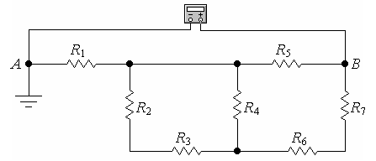

Рассчитайте эквивалентное сопротивление схемы относительно зажимов ***A*** и ***B***. Измерьте с помощью **Multimeter** эквивалентное сопротивление схемы относительно зажимов ***A*** и ***B***. Сравните результаты расчетов и измерений. **Сделайте выводы.**

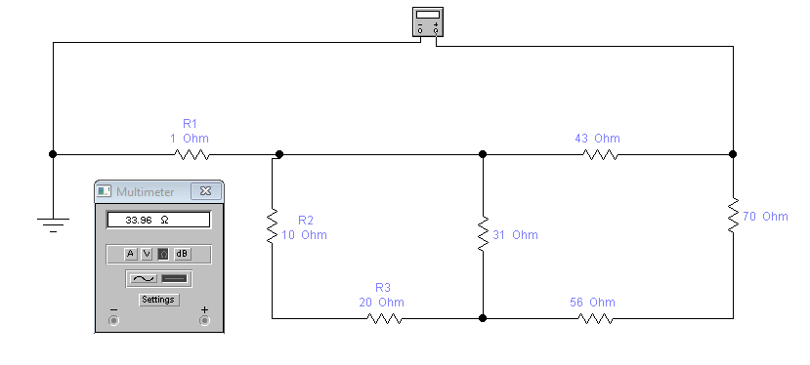

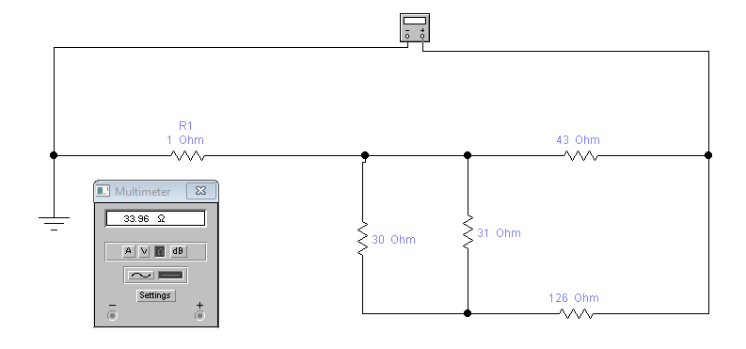

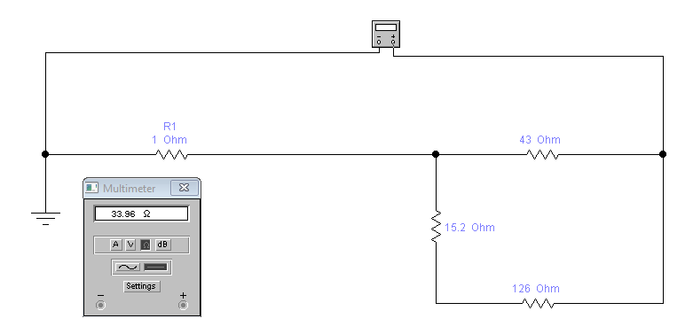

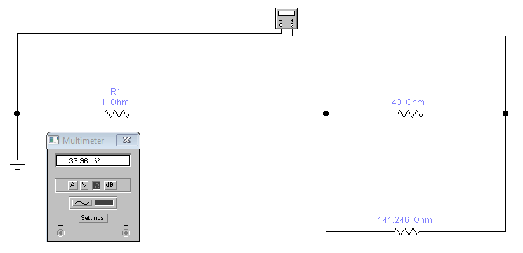

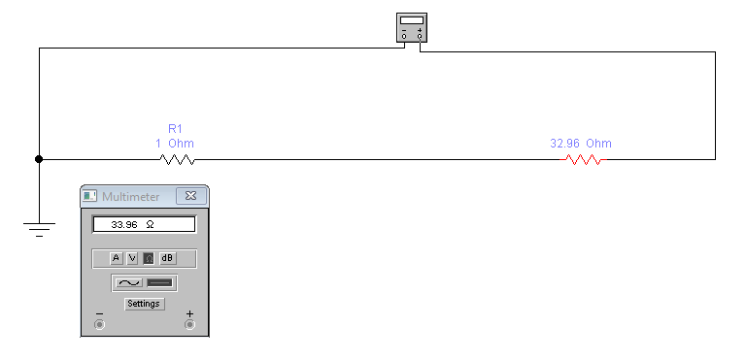

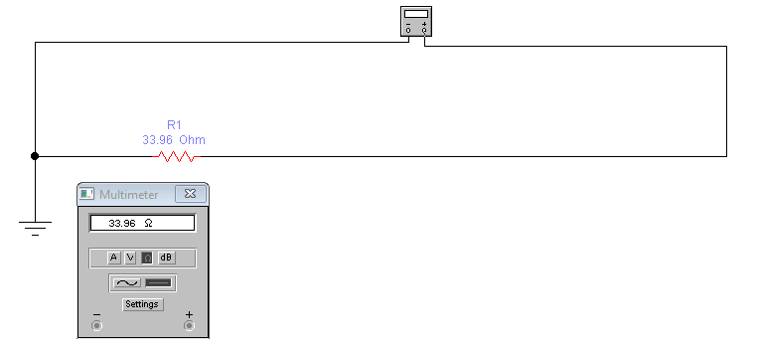

**Задача:**

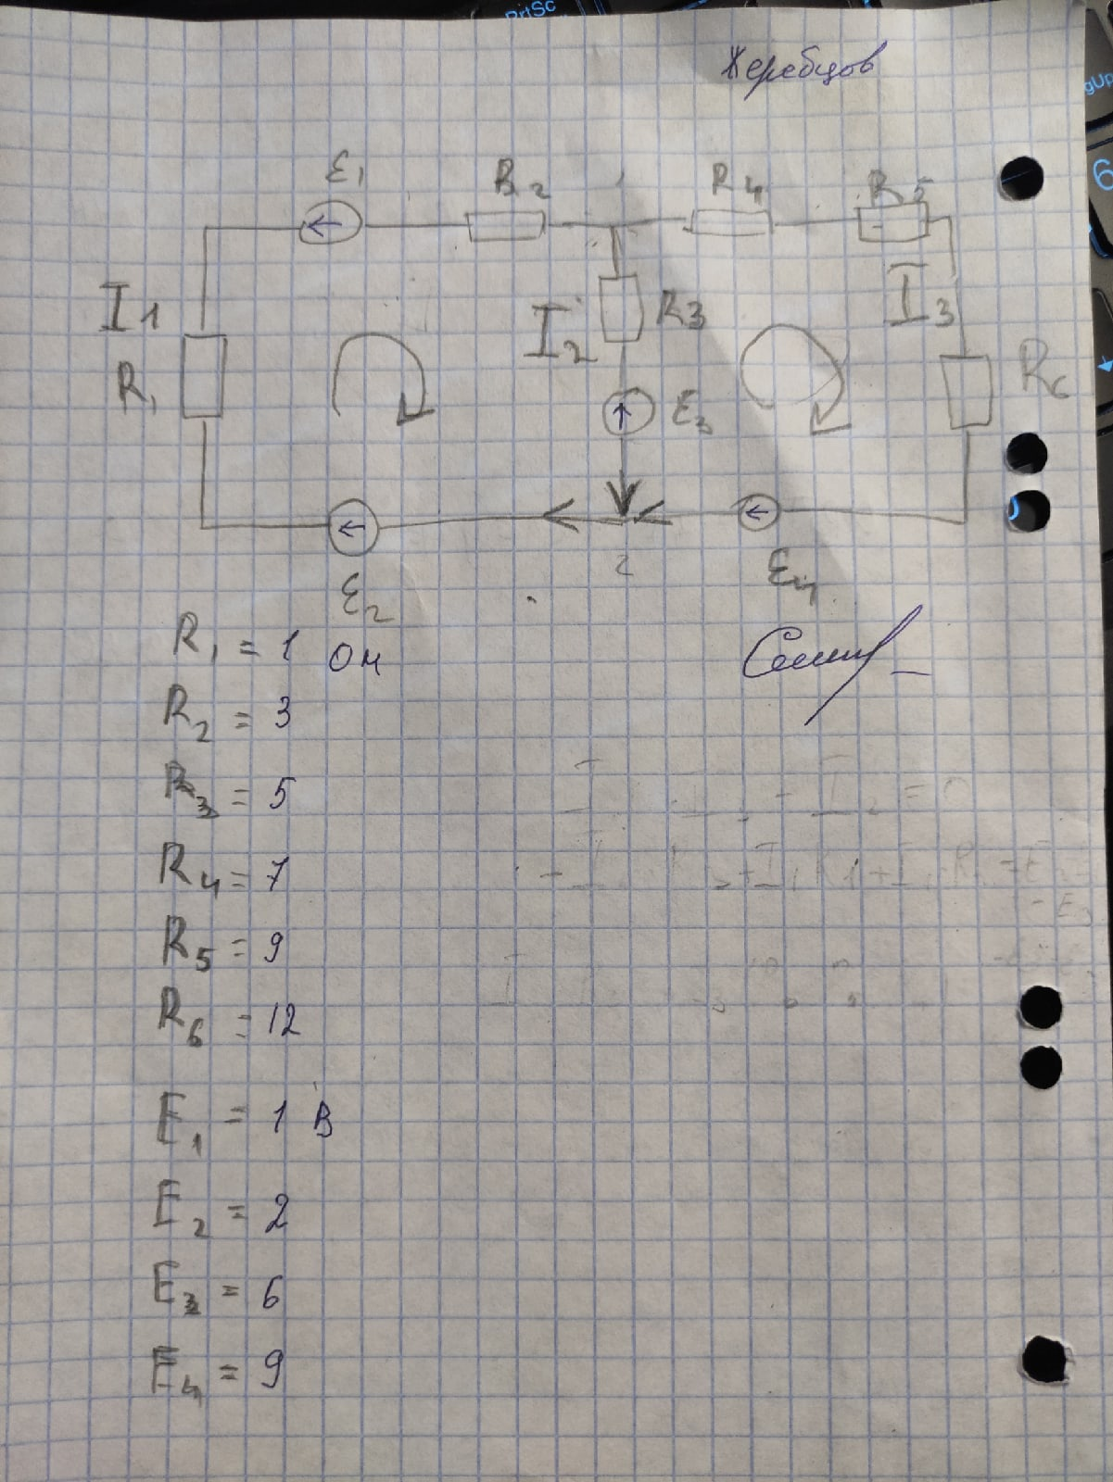

**Результат симуляции:**

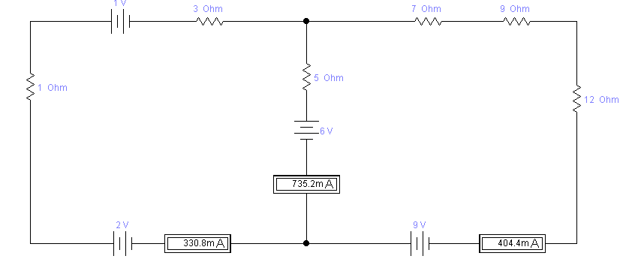

**Расчеты:**

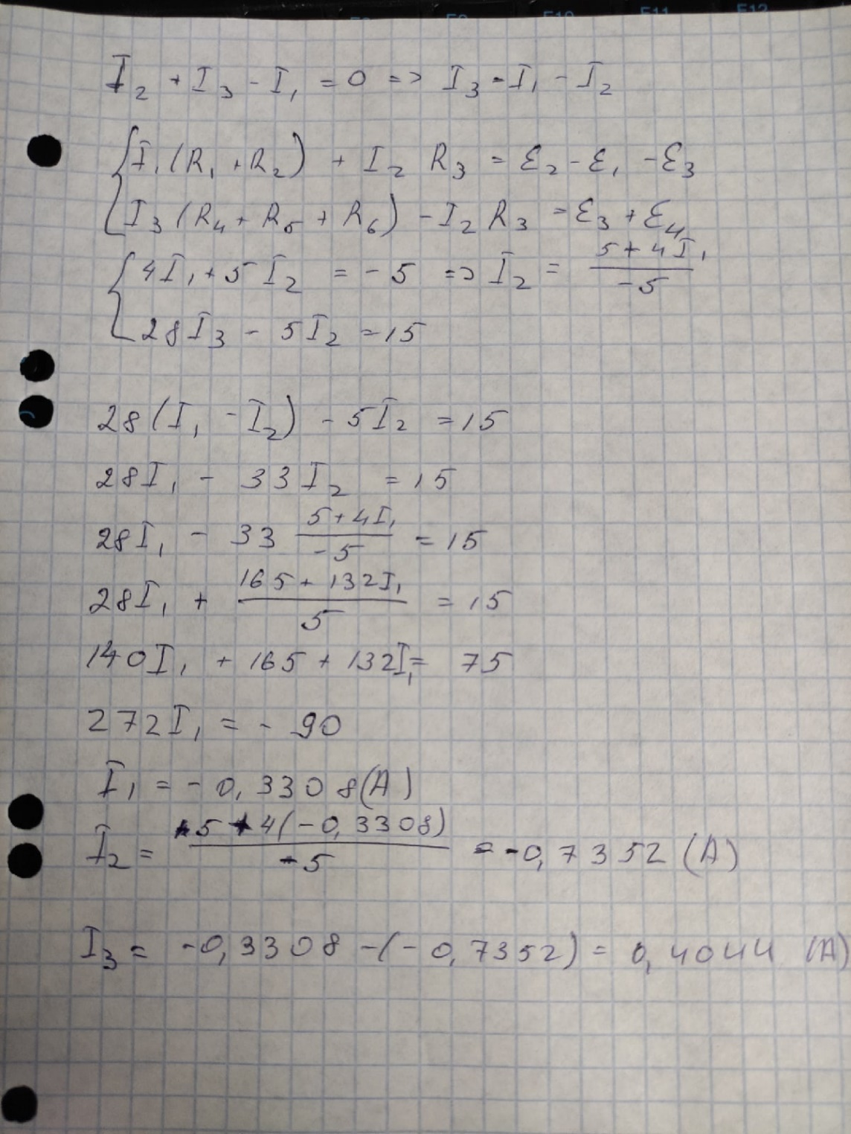

**Вывод**

Были получены практические навыки моделирования цепей постоянного тока с использованием средств САПР Electronics Workbench, а именно создание и редактирования простейших схем моделирования цепей постоянного тока, снятие вольтамперных характеристик с помощью амперметра и вольтметра средствами САПР и измерение с помощью мультиметра эквивалентное сопротивление схемы.